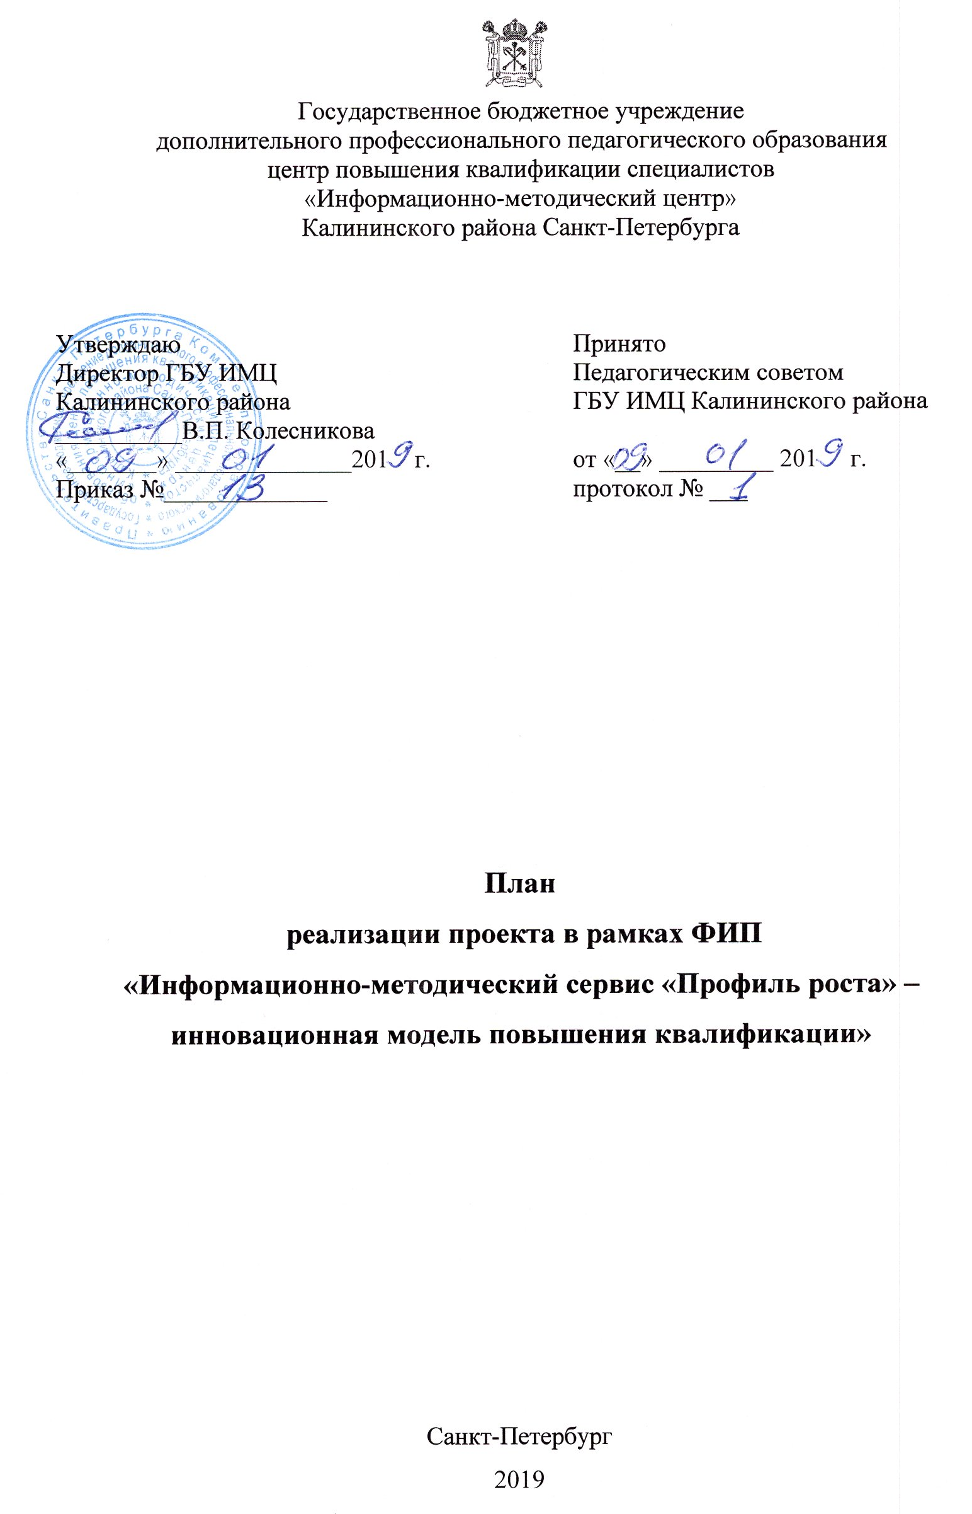

Мероприятие | Описание требований, предъявляемых к работам по реализации мероприятий | Основные результаты реализации мероприятий программы | Ожидаемые результаты инновационной деятельности | Сроки | Ответственный
Разработка и внедрение системы управления реализацией инновационного образовательного проекта. | Определение конкретных мероприятий и ожидаемых результатов. Подготовка плана реализации проекта. Анализ состояния ОУ до начала реализации проекта. Подготовка нормативной и рабочей документации. | Положение о реализации инновационного образовательного проекта. Положение о Координационном совете по реализации проекта. Положение о педагоге-экспериментаторе. Положение о творческой группе педагогов. План реализации проекта. Аналитическая справка о состоянии ОУ до начала реализации проекта. | Подготовлена нормативно-правовая реализации проекта. Разработана система управления инновационной деятельностью, определены функциональные обязанности специалистов ОУ. Подготовлена материально-техническая база для реализации проекта. | Январь – июнь 2019 | Колесникова В.П.
Создание методической сети | Создание не менее одной методической сети в рамках одного направления деятельности и приглашения не менее пяти организаций - участников | Создана методическая сеть в соответствии с требования | Осуществляется профессиональный обмен и диссеминация инновационного опыта | Январь –апрель 2019 | Кадетова Н.Ю.
Размещение информации в личном кабинете во вкладке «Мои события» и «Мероприятия сетевого сообщества» ИС ФИП | Размещение не трех событий по направлению деятельности ФИП | Размещена информации в личном кабинете во вкладке «Мои события» и «Мероприятия сетевого сообщества» ИС ФИП в соответствии с требованиями | Расширения спектра участников реализации ИОП ФИП | В течение года | Вольтов А.В.
Подготовка методических материалов и размещение их во вкладке «Мои публикации» ИС ФИП | Подготовлено не менее трёх методических материалов по результатам реализации ИОП в текущем году | Подготовлены и размещены методические материалы во вкладке «Мои публикации» ИС ФИП | Апробация инновационного опыта в ОУ – инновационном районном кластере | В течение года | Вольтов А.В.
Подготовка коллективной монографии «Андрагогические аспекты повышения квалификации: информационно-методический сервис «Профиль роста» | Подготовка коллективной монографии не менее чем из четырех глав по основным направлениям реализации ИОП и деятельности ИМЦ – ФИП. | Подготовлен оригинальный макет коллективной монографии | Диссеминации инновационного опыта ФИП, формирование инновационного образовательного поведения участников образовательных отношений | Январь – март 2019 | Кадетова Н.Ю.  Вольтов А.В.  Авво Б.В.  Калганова С.В.  Лукьяненко А.Г.
Проведение интерактивной педагогической дискуссии «Информационно-методический сервис «Профиль роста» в рамках Петербургского международного образовательного форума – 2019 | Проведение в рамках дискуссии не менее семи круглых столов по актуальным направления развития современного образования.  Представление деятельности ОУ – ФИП Калининского района Санкт-Петербурга.  Количество участников не менее 150 человек, не менее чем из четырех регионов РФ. | Подготовлена программа мероприятия и проведена дискуссия в соответствии с требованиями | Диссеминации инновационного опыта ФИП, формирование инновационного образовательного поведения участников образовательных отношений | 27.03.2019 | Колесникова В.П.  Кадетова Н.Ю.  Вольтов А.В.
Проведение педагогической галереи инновационных образовательных технологий «Мир детства: актуальные практики и образовательные перспективы» в рамках Петербургского международного образовательного форума – 2019 | Представление в рамках мероприятия инновационного опыта не менее пяти ДОУ района.  Количество участников не менее 50 человек из регионов РФ. | Подготовлена программа мероприятия и проведена педагогическая галерея в соответствии с требованиями | Диссеминации инновационного опыта ФИП, формирование инновационного образовательного поведения участников образовательных отношений | 25.03.2019 | Воронкевич О.А.  Седачёва Т.Ю.
Организация и  Проведение межрегионального  конкурса  "Эффективные  практики оценки  качества образования  в ОУ".  Участники: ОУ  Санкт-Петербурга,  Ленинградской,  Ульяновской,  Новгородской  областей, ХМАО -  Югра, республики  Беларусь. | Разработка положения о  конкурсе. Формирование  конкурсной комиссии и  экспертных групп. | Создание на сайте ГБУ  ИМЦ Калининского  района информационного  ресурса "Лучшие  практики оценки  качества образования в  образовательных  организациях". | Использование  эффективных  практик оценки  качества  образования в ОУ  района. | Март 2019 | Кадетова Н.Ю.  Вольтов А.В.  Авво Б.В.
Изучение теоретических разработок и существующих практик повышения квалификации и оценки качества образования на основе интеграции результатов оценочных процедур. | Освоение участниками инновационной деятельности основных понятий по теме проекта. | Изучение теоретических разработок и существующих практик повышения квалификации и оценки качества образования на основе интеграции результатов оценочных процедур. | Освоение участниками инновационной деятельности основных понятий по теме проекта. | Январь – март 2019 | Творческая группа
Разработка вариативной модели оценки качества образования в системе образования района на основе интеграции результатов оценочных процедур. | Проведение анализа качества образования в районной системе за три года. Отбор эффективных показателей оценки качества образования. Определение кластерных групп ОУ района - участников проекта. Проведение круглого стола с участниками проекта и представителями организаций-партнёров "Эффективные модели оценки качества образования". | Методические рекомендации "Модель оценки качества образования на основе интеграции результатов оценочных процедур". | Разработана модель оценки качества образования на основе интеграции результатов оценочных процедур. | Июль – ноябрь 2019 | Кадетова Н.Ю.  Вольтов А.В.  Авво Б.В.  Калганова С.В.
Организация и проведение межрегионального конкурса "Эффективные практики внутрифирменного повышения квалифкации в ОУ". Участники: ОУ Санкт-Петербурга, Ленинградской, Ульяновской, Новгородской областей, ХМАО - Югра, республики Беларусь. | Разработка положения о конкурсе. Формирование конкурсной комиссии и экспертных групп. | Создание на сайте ГБУ ИМЦ Калининского района информационного ресурса "Лучшие практики внутрифирменного повышения квалификации в образовательных организациях". | Использование эффективных практик внутрифирменного повышения квалификации в ОУ района. | Август – сентябрь 2019 | Кадетова Н.Ю.  Вольтов А.В.  Авво Б.В.
Организация и проведение районного конкурса "Эффективные практики внутрифирменного повышения квалифкации в ДОУ". Участники: ДОУ Санкт-Петербурга | Разработка положения о конкурсе. Формирование конкурсной комиссии и экспертных групп. | Создание на сайте ГБУ ИМЦ Калининского района информационного ресурса "Лучшие практики внутрифирменного повышения квалификации в дошкольных образовательных организациях". | Использование эффективных практик внутрифирменного повышения квалификации в ДОУ района. | Январь – февраль 2019 | Кадетова Н.Ю.  Вольтов А.В.  Авво Б.В.
Организация и проведение семинара для административных команд ОУ района (участники: руководитель, заместители директора по УВР в начальной и средней школе, заместитель директора по ВР, 54 образовательных организации) "Формирование инновационного поведения участников образовательных отношений" | Разработка программы семинара. Подготовка мастер-классов с представлением успешных практик. Подготовка сценариев проведения педагогических сессий. | Публикация на сайте ГБУ ИМЦ Калининского района материалов семинара. | Увеличение доли ОУ района, работающих в инновационном режиме. | Апрель 2019 | Пигалкина Е.Б.  Кадетова Н.Ю.  Вольтов А.В.
Мониторинг реализации инновационной образовательной программы. | Разработка системы критериев и показателей качества реализации инновационного образовательного проекта. | Описание системы комплексного мониторинга реализации проекта. | Повышение эффективности реализации проекта. | Август – сентябрь 2019 | Кадетова Н.Ю.  Вольтов А.В.  Калганова С.В.

